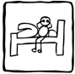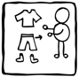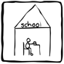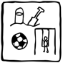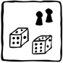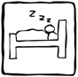
Dag: MAANDAG
Tijd: | Activiteit: | Met wie: | Hoelang: | Gelukt!
9.00 uur | Schoolwerk | mama | 15 min
9.15 uur | Schoolwerk | Alleen | 30 min
9.45 uur | Spelletje spelen | papa | 15 min
10.00 uur | Buiten spelen | Met zusje/ broertje | 30 min
10.30 uur |  | allemaal | 15 min
10.45 | Schoolwerk | Alleen | 30 min
11.15 | Schermpje | Alleen | 30 min
11.45 uur | 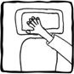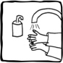
12.00 uur |  | Allemaal | 30 min
12.30 uur | dieren verzorgen  hond uitlaten | papa | 30 min
13.00 uur | puzzelen | Alleen | 30 min
13.30 uur | buiten spelen | Broertje/ zusje | 30 min
14.00 uur | spelletje spelen | Papa | 30 min
14.30 uur | voorlezen en drinken | mama | 30 min
15 uur | spelen | Alleen | 30 min
15.30 uur | filmpje kijken | Alleen | 30 min
16.00 uur | tekenen | Alleen | 30 min
16.30 uur | buiten spelen | Papa | 30 min
17.00 uur | schermpje | Alleen | 45 min
17.45 uur | eten | Allemaal | 30 min

